2023 – 2024 жылдарға арналған Ақсу қаласы бойынша жайылымдарды басқару және оларды пайдалану жөніндегі Жоспарды бекіту туралы
Павлодар облысы Ақсу қалалық мәслихатының 2023 жылғы 5 желтоқсандағы № 76/10 шешімі
Қазақстан Республикасының "Қазақстан Республикасындағы жергілікті мемлекеттік басқару және өзін-өзі басқару туралы" Заңының 6-бабы 1-тармағы 15) тармақшасына, Қазақстан Республикасының "Жайылымдар туралы" Заңының 8-бабы 1) тармақшасына және 13-бабына сәйкес, Ақсу қалалық мәслихаты ШЕШІМ ҚАБЫЛДАДЫ:
1. Қоса беріліп отырған 2023–2024 жылдарға арналған Ақсу қаласы бойынша жайылымдарды басқару және оларды пайдалану жөніндегі жоспар бекітілсін.
2. Осы шешім оның алғашқы ресми жарияланған күнінен кейін күнтізбелік он күн өткен соң қолданысқа енгізіледі.
Ақсу қалалық мәслихаттың төрағасы | М. Омаргалиев
Бекітілді
Ақсу қалалық мәслихатының
2023 жылғы 5 желтоқсандағы
№ 76/10 шешімімен
2023 – 2024 жылдарға арналған Ақсу қаласы бойынша жайылымдарды басқару және оларды пайдалану жөніндегі жоспар
1. Осы 2023 – 2024 жылдарға арналған Ақсу қаласы бойынша жайылымдарды басқару және оларды пайдалану жөніндегі жоспар (бұданәрі - Жоспар) Қазақстан Республикасының 2001 жылғы 23 қаңтардағы "Қазақстан Республикасындағы жергілікті мемлекеттік басқару және өзін-өзі басқару туралы" Заңына, ҚазақстанРеспубликасының 2017 жылғы 20 ақпандағы "Жайылымдар туралы" Заңына, Қазақстан Республикасы Премьер-Министрінің орынбасары – Қазақстан Республикасы Ауылшаруашылығы министрінің 2017 жылғы 24 сәуірдегі "Жайылымдарды ұтымды пайдалан уқағидаларын бекіту туралы" № 173 бұйрығына және Қазақстан Республикасы Ауылшаруашылығы министрінің 2015 жылғы 14 сәуірдегі "Жайылымдардың жалпы алаңына түсетін жүктеменің шекті рұқсат етілетін нормасын бекіту туралы" № 3-3/332 бұйрығына сәйкес әзірленді.
2. Жоспар жайылымдарды геоботаникалық зерттеп-қараудың жай-күйі туралы мәліметтер, ветеринариялық-санитариялық объектілер туралы мәліметтер, иелерін-жайылым пайдаланушыларды, жеке және (немесе) заңды тұлғаларды көрсете отырып, ауылшаруашылығы жануарлары мал басының саны туралы деректер, ауылшаруашылығы жануарларының түрлері мен жыныстық жас топтары бойынша қалыптастырылған үйірлердің, отарлардың, табындардың саны туралы деректер, шалғайдағы жайылымдарда жаю үшін ауылшаруашылығы жануарларының мал басын қалыптастыру туралы мәліметтер, екпе және аридтік жайылымдарда ауылшаруашылығы жануарларын жаю ерекшеліктері, малды айдап өтуге арналған сервитуттар туралы мәліметтер, мемлекеттік органдар, жеке және (немесе) заңды тұлғалар берген өзге де деректер ескеріле отырып қабылданды.
3. Жоспар жайылымдарды ұтымды пайдалану, жем шөпке қажеттілікті тұрақты қамтамасыз ету және жайылымдардың тозу процестерін болғызбау мақсатында қабылданды.
4. Жоспардың мазмұны:
1) осы Жоспардың 1-қосымшасына сәйкес, құқық белгілейтін құжаттар негізінде жер санаттары, жер учаскелерінің меншік иелері және жер пайдалану шылар бөлінісінде Ақсу қаласының аумағында жайылымдардың орналасу схемасы (картасы);
2) осы Жоспардың 2-қосымшасына сәйкес, Ақсу қаласының аумағында жайылым айналымдарының қолайлы схемалары;
3) осы Жоспардың 3-қосымшасына сәйкес, Ақсу қаласы аумағында жайылымдардың, оның ішінде маусымдық жайылымдардың сыртқы және ішкі шекаралары мен алаңдары, жайылымдық инфрақұрылым объектілері белгіленген картасы;
4) осы Жоспардың 4-қосымшасына сәйкес, Ақсу қаласы аумағында жайылым пайдаланушылардың су тұтыну нормасына сәйкес жасалған су көздерiне (көлдерге, өзендерге, тоғандарға, апандарға, суару немесе суландыру каналдарына, құбырлы немесе шахталы құдықтарға) қол жеткізу схемасы;
5) осы Жоспардың 5-қосымшасына сәйкес, Ақсу қаласы аумағында жайылымы жоқ жеке және (немесе) заңды тұлғалардың ауылшаруашылығы жануарларының мал басын орналастыру үшін жайылымдарды қайта бөлу және оны берілетін жайылымдарға ауыстыру схемасы;
6) осы Жоспардың 6-қосымшасына сәйкес, Ақсу қаласы аумағында ауылдық округ маңында орналасқан жайылымдар мен қамтамасыз етілмеген жеке және (немесе) заңды тұлғалардың ауылшаруашылығы жануарларының мал басын шалғайдағы жайылымдарға орналастыру схемасы;
7) осы Жоспардың 7-қосымшасына сәйкес, ауылшаруашылығы жануарларын жаюдың және айдаудың маусымдық маршруттарын белгілейтін жайылымдарды пайдалану жөніндегі күнтізбелік графигі;
7-1) Жергілікті жағдайлар мен ерекшеліктерге байланысты жеке ауланың ауылшаруашылығы жануарларын жаю үшін халықтың мұқтаждықтарын қанағаттандыру үшін қажетті жайылымдардың сыртқы және ішкі шекаралары мен алаңдарын белгілейтін карта
5. Жайылымдар табиғи-климаттық ерекшелігіне байланысты табиғи жайылымдар болып табылады. Екпе және аридтік жайылымдар жоқ.
Аумақта солтүстіктен оңтүстікке қарай қоңыркаштан, каштан (қоңырқай) және ашық каштан топырақтары басым.
75 тұқымдас және 29 түрге жататын кең таралған гүлді өсімдіктердің шамамен 130 түрібар. Келесі тұқымдас өсімдіктер кең таралған: дәнді, күрделі гүлділер және алаботалар.
Жайылымды қалқаптардың орташа астық өнімділігі 3,5 - 5,0 центнер/га құрайды.
Жайылымдар азықтарының қоры жайылымдық кезеңде ұзақтығы 170-180 күн ұзақтылығы мен пайдаланылады.
6. Ақсу қаласы Ертіс өзенінің сол жағалауында орналасқан және солтүстікте Ақтоғай ауданымен, оңтүстікте Баянауыл ауданымен, Май ауданымен, Аққулы ауданымен, шығыста Павлодар ауданымен, батыста Екібастұз қаласының аумағымен шекараласады. Әкімшілік-аумақтық бөлінісі 6 ауылдық округте орналасқан 34 елді мекеннен құралған.
Климаты күрт континенттік, қысы салыстырмалы суық, жазы ыстық. Қаңтардың орташа температурасы минус 20 градус Цельсийдан минус 30 градус Цельсийға дейін, шілденің орташа температурасы плюс 25 градус Цельсийдан плюс 30 градус Цельсийға дейін. Жауын-шашынның жылдық орташа мөлшері – 100-150 мм.
7. Жалпы жер қоры 801 358,43 гектар (бұданәрі – га), соның ішінде жайылымдар – 588745,08 га.
Санаттары бойынша жерлер келесідей бөлінеді:
Ауылшаруашылығы мақсатындағы жерлер – 312528,22 га;
Елдi мекендердiң жерлерi – 139431,16 га;
өнеркәсiп, көлiк, байланыс, ғарышқызметі, қорғаныс, ұлттық қауіпсіздік мұқтажына арналған жер және ауылшаруашылығына арналмаған өзге де жерлер – 19661,60 га;
су қорының жерлерi – 4141 га;
босалқы жерлер – 318449,46 га.
8. Жайылымның негізгі пайдаланушылары ауылшаруашылығы құрылымдары болып табылады. Тұрғындарының мал басы елді мекендерге тиесілі жерлерде бағылады.
Барлық ауылдық округтерде шалғайдағы жайылымдарға ауылшаруашылығы жануарларын жаю үшін жер учаскелері бөлінген.
9. Ауылшаруашылығы жануарларының мал басының саны: жалпышаруашылықтардың барлық түрлері– 44151бас ірі қарамал, 63301 басұсақмал, 19143 бас жылқы; заңды тұлғаларда – 5542 бас ірі қарамал, 2192 бас ұсақ мал, 2465 бас жылқы,шаруа қожалықтарында– 16921бас ірі қара мал, 17752 бас ұсақ мал, 6609 бас жылқы; жеке тұлғаларда – 21688 бас ірі қарамал, 43357 бас ұсақ мал, 10069 бас жылқы.
Ауылшаруашылығы жануарларының түрлері бойынша қалыптастырылған үйірлер, отарлар, табындар келесідей бөлінген:
Ірі қара мал 234 үйір;
ұсақ мал 186 отар;
жылқылар128 табын.
10. Ақсу қаласында 42 ветеринариялық-санитарлық объектілері жұмыс істейді, соның ішінде 15 мал көмінділері, 15 сібір жарасы жерленген жерлер, 6 мал дәрігерлік пункттер, 6 қашырым пункттері.
11. Малды айдап өтуге арналған сервитуттар белгіленбеген.
Ақсу қалалық мәслихатының
2023 жылғы 5 желтоқсандағы
76 /10 шешіміне
1-қосымша
Ақсу қаласының аумағында жайылымдардың орналасу сызбасы (картасы) жер санаттары, жер учаскелерінің меншік иелері бөлінісінде және жер пайдаланушылар құқығын белгілейтін құжаттар негізінде

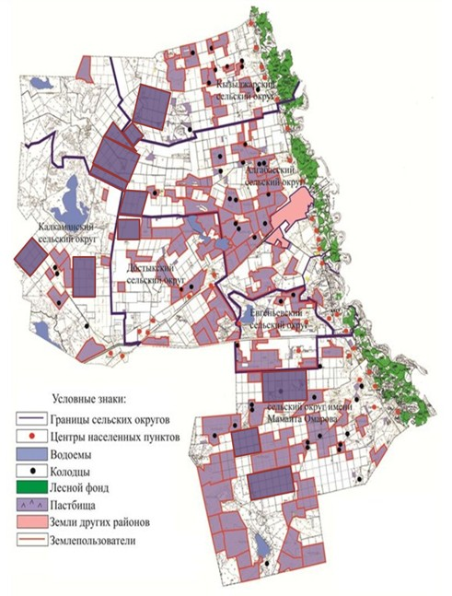

Ақсу қалалық мәслихатының
2023 жылғы 5 желтоқсандағы
76 /10 шешіміне
2-қосымша
Ақсу қаласы аумағында жайылым айналымдарының қолайлы схемалары

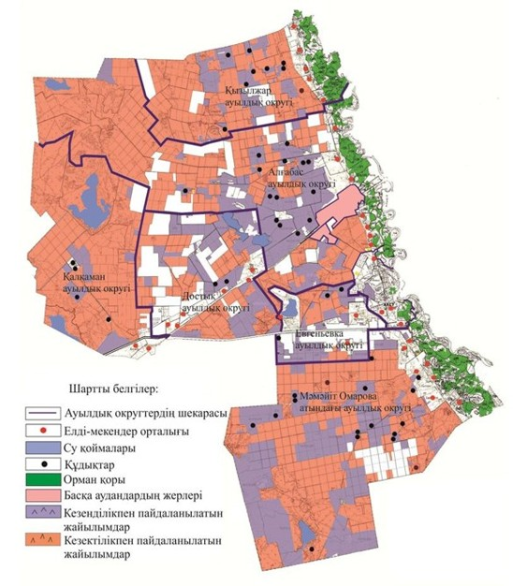

Ақсу қалалық мәслихатының
2023 жылғы 5 желтоқсандағы
76 /10 шешіміне
3-қосымша
Ақсу қаласы аумағында жайылымдардың, оның ішінде маусымдық жайылымдардың сыртқы және ішкі шекаралары мен алаңдары, жайылымдық инфрақұрылым объектілері белгіленген картасы

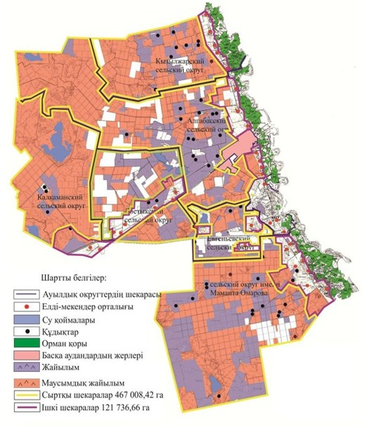

Ақсу қалалық мәслихатының
2023 жылғы 5 желтоқсандағы
76/10 шешіміне
4-қосымша

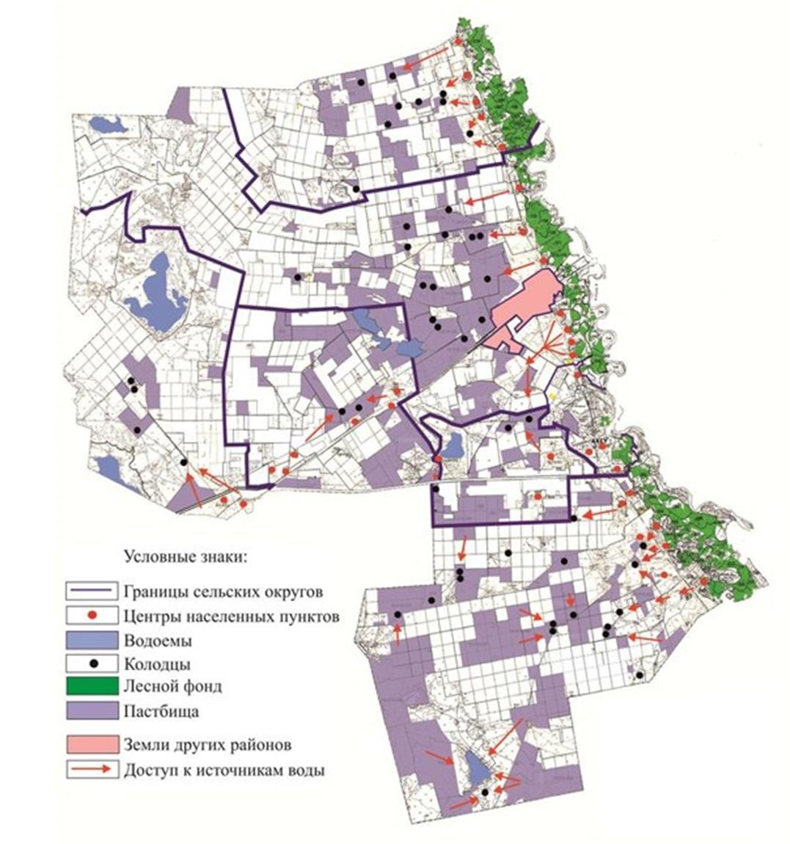

Ақсу қалалық мәслихатының
2023 жылғы 5 желтоқсандағы
76/10 шешіміне
5-қосымша
Ақсу қаласы аумағында жайылымы жоқ жеке және (немесе) заңды тұлғалардың ауылшаруашылығы жануарларының мал басын орналастыру үшін жайылымдарды қайта бөлу және оны берілетін жайылымдарға ауыстыру схемасы

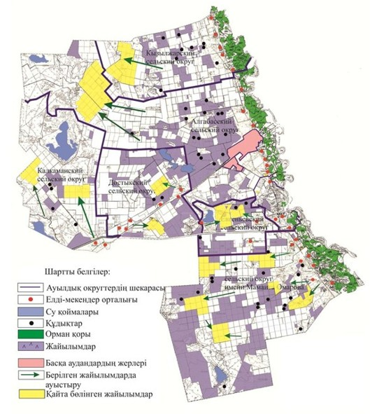

Ақсу қалалық мәслихатының
2023 жылғы 5 желтоқсандағы
76/10 шешіміне
6-қосымша
Ақсу қаласы аумағында ауылдық округ маңында орналасқан жайылымдармен қамтамасыз етілмеген жеке және (немесе) заңды тұлғалардың ауылшаруашылығы жануарларының мал басын шалғайдағы жайылымдарға орналастыру схемасы

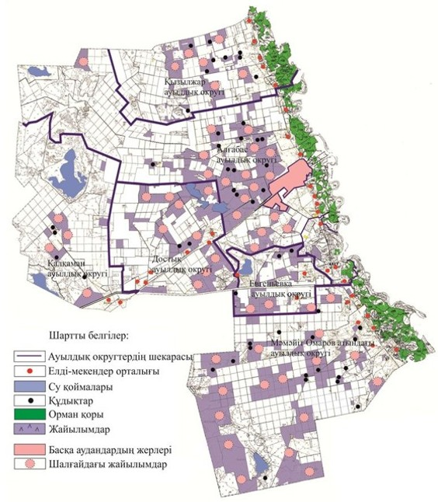

Ақсу қалалық мәслихатының
2023 жылғы 5 желтоқсандағы
76 /10 шешіміне
7-қосымша
Ауылшаруашылығы жануарларын жаюдың және айдаудың маусымдық маршруттарын белгілейтін жайылымдарды пайдалану жөніндегі күнтізбелік графигі
№ р/с | Ауылдықокругтіңатауы | Жайылымға малдардыайдапшығарумерзімі | Жайылымнан малдарды қайтару мерзімі
1 | Алғабас ауылдық округі | Мамырдыңбіріншіонкүндігі | Қазанныңүшіншіонкүндігі
2 | Қызылжарауылдықокругі | Мамырдыңбіріншіонкүндігі | Қазанныңүшіншіонкүндігі
3 | Достықауылдықокругі | Мамырдыңбіріншіонкүндігі | Қазанныңүшіншіонкүндігі
4 | Евгеньевкаауылдықокругі | Мамырдыңбіріншіонкүндігі | Қазанныңүшіншіонкүндігі
5 | МәмәйітОмароватындағыауылдықокругі | Мамырдыңбіріншіонкүндігі | Қазанныңүшіншіонкүндігі
6 | Қалқаманауылдықокругі | Мамырдыңбіріншіонкүндігі | Қазанныңүшіншіонкүндігі
Ақсу қалалық мәслихатының
2023 жылғы 5 желтоқсандағы
76/10 шешіміне
7-1 қосымша
Жергілікті жағдайлар мен ерекшеліктерге байланысты жеке ауланың ауылшаруашылығы жануарларын жаю үшін халықтың мұқтаждықтарын қанағаттандыру үшін қажетті жайылымдардың сыртқы және ішкі шекаралары мен алаңдарын белгілейтін карта

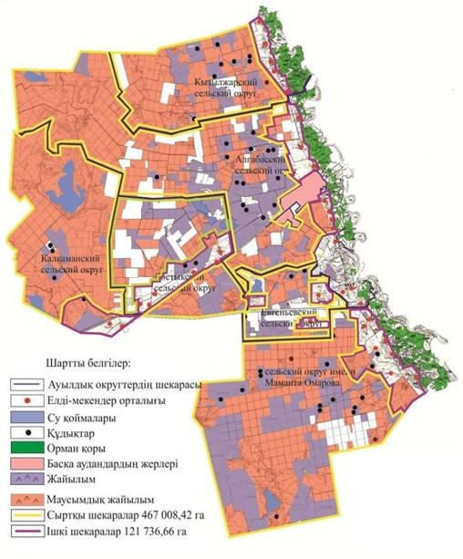

© 2012. Қазақстан Республикасы Әділет министрлігінің «Қазақстан Республикасының Заңнама және құқықтық ақпарат институты» ШЖҚ РМК

